图文详解如何在VMware Workstation11虚拟机上安装黑苹果Mac OS X 10.10系统

1. **环境：**

实体机windows10家庭版 + VMware workstation 11虚拟机

1. 准备
2. os x 10.10镜像
3. unlocker 插件
4. 下面均附有下载链接

下面列出我们需要的工具。你尽可以替换其中的某项，但是不保证实际效果。

一台还说得过去的电脑。最好有 Intel、支持 VT 的处理器（大概11年之后的主流U都行）。关于农企U的处理，参见[这里](http://www.hankcs.com/appos/amd_mac_vmware.html" \t "_blank)（感谢作者hankcs ）。当然我们看到现在只有10.9的资源和教程，显然淫特二是上上之选。

关于 VT 的功用、如何启用 VT：[参见这里](http://www.aojgame.com/daily/2044.html" \t "_blank)（感谢作者爱撸小杰 ( ﹁ ﹁ )

确认自己系统是64位的晕到死。请参考[微软官方](http://support.microsoft.com/kb/827218)的工具。（将页面往下拖能看到“自动版本检测结果”，即可确认系统类型）。如果您电脑不幸正在运作32位系统，若您感兴趣可以自行研究如何重装个64位的，..

VMware Workstation 或者 VMware Player。下面友情提供…请注意仅供学习交流之用…下载后24小时内删除…我说现在总能放链接了吧！[点我](https://kickass.so/vmware-workstation-11-serials-danhuk-t9963127.html" \l "comment" \t "_blank)。请注意这是bt种♂子。感谢up主DANHUK

Mac 安装镜像。在这里我们采用X景论坛 [iaihc 制作的懒人版镜像](http://bbs.pcbeta.com/forum.php?mod=viewthread&tid=1550906" \t "_blank)。功能上和原版没有区别，只是方便引导。版本为最新的10.10.1。地址：

镜像链接：http://pan.baidu.com/s/1nt3bPTf

1. 解决vmware下识别不了mac osx

**下载插件：unlocker208**

**链接：http://pan.baidu.com/s/1kVbKnhP 密码：3vv5**

**以管理员权限运行win-install.cmd 注意控制台是否成功**

**vMware 11.0安装苹果OS X10.10系统报错解决**

报错时间：2015年1月8日星期四

报错简称：

    VMware Workstation不可恢复错误：（vcpu-0

    vcpu-0:VERIFY

    vmcore/vmm/main/physMem\_monitor.c:1123

报错截图：

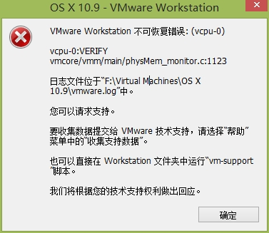

解决方法：

出现这种情况，只要找到并打开vmx文件，使用记事本打开后，添加“smc.version = 0(建议您复制)”后保存，问题即可解决

报错时间：2015年1月8日星期四

报错简称：

    锁定文件失败

    打不开磁盘XXX或它所依赖的某个快照磁盘。

    开启模块Disk的操作失败。未能启动虚拟机。

报错截图：

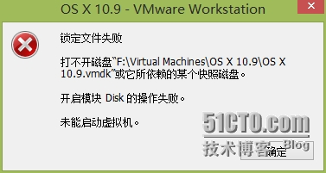

解决方法：

找到虚拟机的安装目录，并找到.lck的锁定文件，并删掉

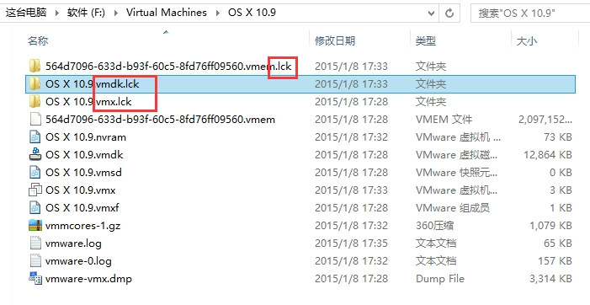

这是因为虚拟机在运行的时候，会锁定文件，防止被修改，而如果突然系统崩溃了，虚拟机就来不急把已经锁定的文件解锁，所以你在启动的时候，就会提示无法锁定文件

当多次弹出时，可以返回去检查.lck文件是否删除彻底

二．Vmware下安装vmware工具

附上链接：

<http://www.yishimei.cn/network/582.html>

1. 安装之前虚拟机设置

参考链接：http://linstreasure.com/install-mac-os-yosemite-on-vmware.html

在下载好镜像和插件后，就可以设置虚拟机的某些参数，可以看步骤三中的教程